**Министерство науки и высшего образования Российской Федерации**

Федеральное государственное бюджетное образовательное учреждение высшего образования «Рязанский государственный радиотехнический университет имени В.Ф. Уткина»

Кафедра «ЭВМ»

Клиент-серверные приложения баз данных

**Отчет о лабораторной работе № 6**

по теме

«Использование курсоров в хранимых процедурах и триггерах»

**Выполнили:**

Студенты гр. 045

Бригады №8

Анохин В.А.

Вашкулатов Н.А.

**Проверили:**

Асс. Хизриева Н.И.

Асс. Баранова С.Н.

**Цель работы:** изучение операторов создания и управления курсорами. Использование курсоров в теле триггеров и хранимых процедур.

**Практическая часть**

1. Создать представление с информацией о стоимости услуг. Представление должно включать столбцы Номер ателье, Название ателье, Код услуги, Название услуги, Стоимость услуги.

Создание представления показано на рисунке 1.

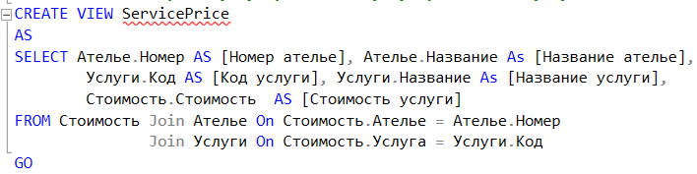

Рисунок 1 – Создание представления

Созданное представление показано на рисунке 2.

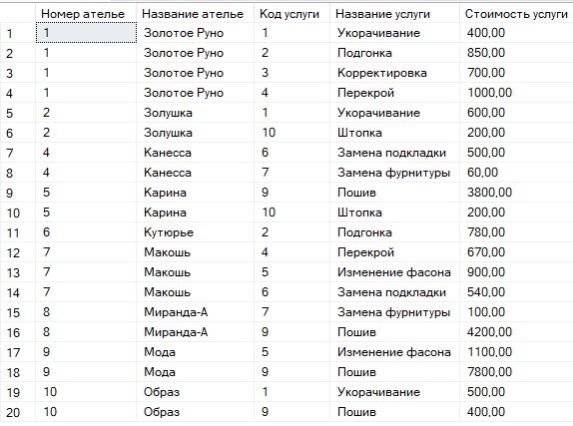

Рисунок 2 – Представление ServicePrice

1. Разработать триггер, который позволяет вносить информацию о стоимости услуг через представление. Считать, что пользователю предоставляется возможность вставки множества записей в таблицу. Предусмотреть вывод сообщения об ошибке в случае ввода информации о несуществующем ателье или о несуществующей услуге

CREATE TRIGGER T1 ON ServicePrice

INSTEAD OF INSERT

AS

DECLARE @Номер_ателье int,

@Название_ателье varchar(30),

@Код_услуги int,

@Название_услуги varchar(30),

@Стоимость_услуги smallmoney

DECLARE curs CURSOR scroll

FOR

SELECT [Номер ателье], [Название ателье], [Код услуги], [Название услуги],

[Стоимость услуги]

FROM inserted

OPEN curs

FETCH FIRST FROM curs

INTO @Номер_ателье, @Название_ателье, @Код_услуги, @Название_услуги, @Стоимость_услуги

WHILE @@FETCH_STATUS = 0

BEGIN

IF EXISTS (SELECT *

FROM ServicePrice

WHERE ([Номер ателье] = @Номер_ателье) AND

([Название ателье] = @Название_ателье))

IF EXISTS (SELECT *

FROM ServicePrice

WHERE ([Код услуги] = @Код_услуги) AND

([Название услуги] = @Название_услуги))

IF NOT EXISTS (SELECT *

FROM ServicePrice

WHERE ([Номер ателье] = @Номер_ателье) AND

([Название ателье] = @Название_ателье) AND

([Код услуги] = @Код_услуги) AND

([Название услуги] = @Название_услуги) AND

([Стоимость услуги] = @Стоимость_услуги))

BEGIN

INSERT Стоимость

VALUES (@Номер_ателье, @Код_услуги, @Стоимость_услуги)

PRINT 'Запись добавлена'

END

ELSE PRINT 'Запись уже существует'

ELSE PRINT 'Услуга не существует'

ELSE PRINT 'Ателье не существует'

FETCH NEXT FROM curs

INTO @Номер_ателье, @Название_ателье, @Код_услуги, @Название_услуги,

@Стоимость_услуги

END

ClOSE curs

DEALLOCATE curs

GO

Занесём значения в представление (рисунки 3-4):

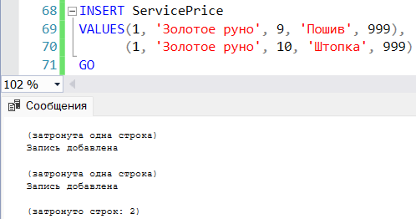

Рисунок 3 – Добавление данных

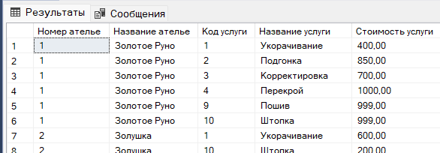

Рисунок 4 – Измененное представление

Занесём некорректные данные (рисунок 5):

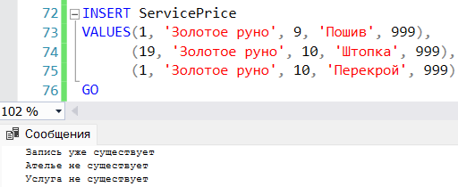

Рисунок 5 – Добавление некорректных данных

1. Написать хранимую процедуру, которая позволяет вывести информацию обо всех услугах в следующем виде.

Услуга: Пошив

Ателье Карина 3800 руб.

Ателье Миранда-А 4200 руб.

Ателье Мода 7800 руб.

Средняя стоимость услуги: 5266 руб.

CREATE PROC P1

AS

DECLARE @Название_ателье varchar(30),

@Код_услуги int,

@Название_услуги varchar(30),

@Стоимость_услуги smallmoney,

@Средняя_стоимость int

DECLARE curs CURSOR scroll

FOR

SELECT Код, Название

FROM Услуги

OPEN curs

FETCH FIRST FROM curs

INTO @Код_услуги, @Название_услуги

WHILE @@FETCH_STATUS = 0

BEGIN

PRINT 'Услуга: ' + @Название_услуги

DECLARE innerCurs CURSOR scroll

FOR

SELECT Название, Стоимость

FROM Стоимость JOIN Ателье ON Стоимость.Ателье = Ателье.Номер

WHERE Услуга = @Код_услуги

OPEN innerCurs

FETCH FIRST FROM innerCurs

INTO @Название_ателье, @Стоимость_услуги

WHILE @@FETCH_STATUS = 0

BEGIN

PRINT 'Ателье: ' + @Название_ателье + ' ' + CAST(@Стоимость_услуги AS varchar) + ' руб.'

FETCH NEXT FROM innerCurs

INTO @Название_ателье, @Стоимость_услуги

END

ClOSE innerCurs

DEALLOCATE innerCurs

SELECT @Средняя_стоимость = AVG(Стоимость)

FROM Стоимость

WHERE Услуга = @Код_услуги

PRINT 'Средняя стоимость услуги: '+ CAST(@Средняя_стоимость AS varchar)+' руб.

'

FETCH NEXT FROM curs

INTO @Код_услуги, @Название_услуги

END

ClOSE curs

DEALLOCATE curs

GO

EXEC P1

Результат работы процедуры показаны на рисунке 6.

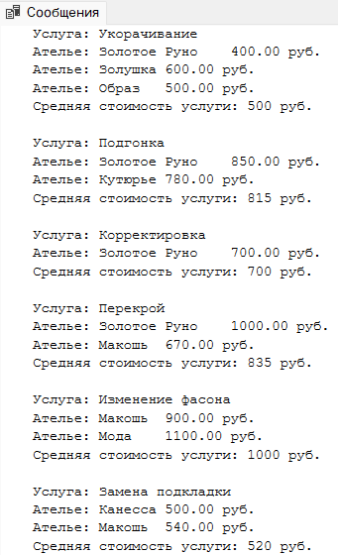 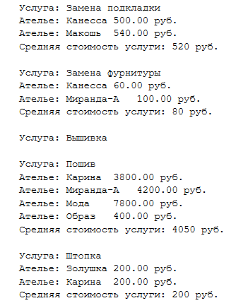

Рисунок 6 – Результат работы процедуры

**Вывод:** в ходе выполнения работы были изучены операторы создания и управления курсорами и использование курсоров в теле триггеров и хранимых процедур.